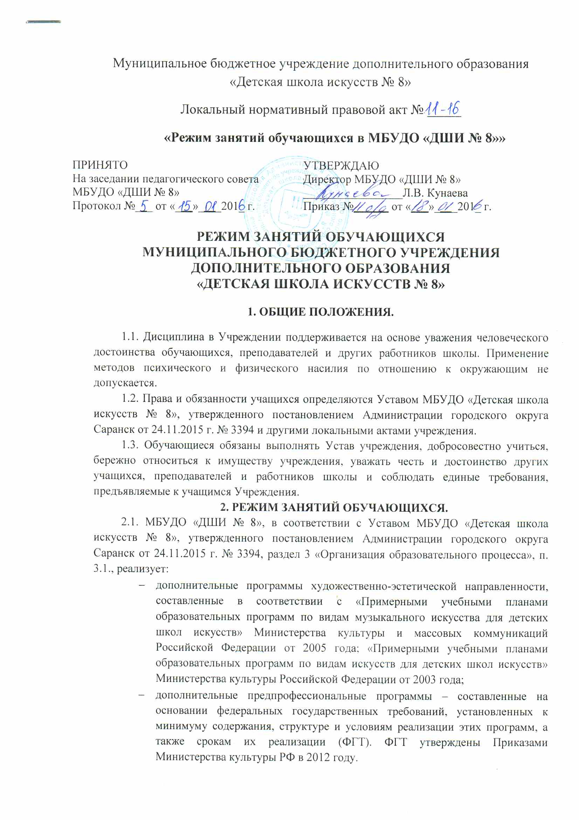
2.2. Режим работы Учреждения с 8.00 до 20.00.
В МБУДО «ДШИ № 8» занятия проходят в очной форме.
Учреждение проводит занятия в одну смену.
Устанавливается режим занятий с 11.30 до 20.00.
Продолжительность занятий в учреждении в учебные дни не должна превышать 3 часа, в выходные и каникулярные дни – не более 4 часов в день.
В основе расчета количества учебных часов в неделю предложена единица учебного времени – урок. Продолжительность урока – 45 минут.
После 30 - 45 минут занятий, устанавливается перерыв длительностью 10 минут, для отдыха детей и проветривания помещений.
Занятия проводятся индивидуально, по специальным дисциплинам, и по группам: сольфеджио, музыкальная литература, слушание музыки, оркестровые и хоровые дисциплины, ансамбли, живопись, лепка, рисунок композиция, история искусств и др.
Объем максимальной аудиторской нагрузки для обучающихся в МБУДО «ДШИ № 8» по дополнительным предпрофессиональным программам в области искусств не должен превышать 14 часов в неделю.
Объем максимальной аудиторной нагрузки для обучающихся в МБУДО «ДШИ № 8» по дополнительным программам художественно-эстетической направленности не должен превышать:
виды музыкального искусства – 10 часов в неделю;
живопись – 13 часов в неделю;
декоративно – прикладное творчество – 13 часов в неделю.
При составлении учебного расписания учитывается общая недельная нагрузка каждого обучающегося, а также индивидуальные физические возможности детей.

Режим занятий учащихся по дополнительным предпрофессиональным образовательным программам с учетом требований СанПиН 2.4.4.3172-14 «Санитарно-эпидемиологические требования к устройству, содержанию и организации режима работы образовательных организаций дополнительного образования детей».
№ п/п | Направленность образовательной программы | Число занятий в неделю | Число и продолжительность занятий в день
1. | Дополнительная предпрофессиональная общеобразовательная программа в области декоративно-прикладного искусства «Декоративно-прикладное творчество» | 2-3 | 2-3 по 45 мин.
2. | Дополнительная предпрофессиональная общеобразовательная программа в области изобразительного искусства «Живопись» | 2-3 | 2-3 по 45 мин.
3. | Дополнительная предпрофессиональная общеобразовательная программа в области музыкального искусства «Фортепиано», «Скрипка», «Домра», «Гитара», «Баян», «Аккордеон», «Инструменты эстрадного оркестра» | 2-3 | 2-3 по 45 мин.  (групповые занятия);  по 30-45 мин.  (индивидуальные занятия).

Режим занятий учащихся по программам
художественно-эстетической направленности
№  п/п | Профили и отдельные виды кружков | Наполняемость групп |  | Число занятий в неделю | Продолжительность занятий
 |  | оптимальная | допустимая
1. | Художественные объединения детей: | 10 | 15 | 2 | 2 по 45 мин.
 | хоровые | 30 | 70 | 2 | 2 по 45 мин.
 | оркестровые | от 10 | до 30 | 2 | репетиция – около 3,5 ч., внутренний перерыв – 20-25 мин.
 | музыкальные | $1/8$** | $1/{12}$** | от 2 до 3 | 30 мин (индивидуальные занятия), 2-3 по 45 мин. (групповые)
 | изобразительное искусство | 10 | 15 | 2 | 2-3-4 по 45 мин
*) продолжительность занятий от 30 до 45 мин., с обязательным 10-минутным перерывом между ними, для отдыха детей и проветривания помещений;
**) в числителе – индивидуальные занятия, в знаменателе – групповые.

2.3. Занятия, с использованием компьютерной техники, организуются в соответствии с гигиеническими требованиями к персональным электронно-вычислительным машинам и организации работы.
2.4. Продолжительность учебного года.
Учебный год в Учреждении начинается с 01 сентября и делится на 4 четверти. Между четвертями устанавливаются каникулы.
Дата окончания учебного года, а также даты начала и окончания каникул ежегодно устанавливаются годовым календарным учебным графиком.
2.5. При реализации дополнительных предпрофессиональных общеобразовательных программ, продолжительность учебного года с первого класса по класс, предшествующий выпускному классу, составляет 39 недель, в выпускном классе – 40 недель.
Продолжительность учебных занятий в первом классе составляет 32 недели, за исключением образовательной программы со сроком обучения 5 лет, со второго класса (при сроке обучения 5 лет – с первого класса) по выпускной класс – 33 недели.
2.6. При реализации дополнительных образовательных программ художественно-эстетической направленности, продолжительность учебного года составляет не менее 38 недель.
Продолжительность учебных занятий составляет не менее 34 недель и ежегодно определяется в годовом календарном графике образовательного процесса.
2.7. Учебный год для педагогических работников составляет 44 недели, из которых:
- при реализации дополнительных предпрофессиональных общеобразовательных программ 32-33 недели – проведение аудиторных занятий, 2-3 недели – проведение консультаций и экзаменов;
- при реализации дополнительных образовательных программ художественно-эстетической направленности – не менее 34 недель.
В остальное время педагогические работники осуществляют методическую, творческую, культурно-просветительскую работу, а также освоение дополнительных профессиональных образовательных программ.
2.8. Для обучающихся в учебном году предусматриваются каникулы, в объеме не менее 4 недель.
Для обучающихся по дополнительным предпрофессиональным общеобразовательным программам, со сроком обучения 8 лет, в первом классе устанавливаются дополнительные недельные каникулы. Летние каникулы устанавливаются в объеме 12-13 недель (количество недель каникул устанавливается по той или иной образовательной программе, в соответствии с федеральными государственными требованиями), за исключением последнего года обучения. Осенние, зимние, весенние каникулы проводятся в сроки, предусмотренные при реализации основных образовательных программ начального общего и основного общего образования в общеобразовательных учреждениях.
2.9.Организация учебного процесса в Учреждении осуществляется в соответствии с расписанием занятий, по каждой из реализуемых образовательных программ, разрабатываемых и утверждаемых Учреждением самостоятельно, на основании учебных планов.
2.10. Расписание занятий по каждой из реализуемых образовательных программ составляется для создания наиболее благоприятного режима труда и отдыха детей администрацией Учреждения, по представлению педагогических работников, с учетом пожеланий родителей (законных представителей), возрастных особенностей детей и установленных санитарно-гигиенических норм.
2.11. Для учащихся, между занятиями в общеобразовательном учреждении и посещением Учреждения, должен быть перерыв для отдыха, не менее часа. Это учитывается при составлении расписания.

